MATEMÁTICAS APLICADAS  A LAS CIENCIAS SOCIALES | º BACHILLER
Programación Lineal
(PAU Junio 2009 A1)

Enunciado del problema

Un frutero quiere liquidar 500 kg de naranjas, 400 kg de manzanas y 230 de peras. Para ello prepara dos bolsas de fruta de oferta: la bolsa A consta de 1 kg de naranjas y 2 de manzanas y la bolsa B consta de 2 kg de naranjas, 1 kg de manzanas y 1 kg de peras. Por cada bolsa del tipo A se obtiene un beneficio de 2,50 euros y 3 euros por cada una del tipo B. Suponiendo que vende todas las bolsas, ¿cuántas bolsas de cada tipo debe preparar para maximizar sus ganancias? ¿Cuál es el beneficio máximo?

Análisis de los datos

Tipo de bolsas | Nº | Kg de Naranjas | Kg de Manzanas | Kg de Peras | Beneficio (€)
Bolsa A | x | 1x | 2x | 0 | 2,5x
Bolsa B | y | 2y | 1y | 1y | 3y
TOTAL |  | x+2y | 2x+y | y | Máx.
Existencias |  | ≤ 500 | ≤ 400 | ≤ 230

“Quiere liquidar 500 kg de naranjas”, habrá de ser x+2y ≤ 500

“Quiere liquidar 400 kg de manzanas”, habrá de ser 2x+y ≤ 400

“Quiere liquidar 230 kg de peras”, habrá de ser y ≤ 230

Además, el número de bolsas de cada tipo no puede ser negativo y además deben ser números enteros:
x , y ∈ Ν

El beneficio que obtiene el frutero, en euros, será de 2,5 x + 3 y

Planteamiento del problema

Averiguar para qué valores de x e y la expresión

F(x,y) = 2,5 x + 3 y Función objetivo

Se hace máxima, sujeto a las siguientes restricciones:

$\left\{\begin{matrix}x+2y≤500 \\ 2x+y≤400 \\ y≤230 \\ x, y ∈N\end{matrix}\right.$ Restricciones del problema

Solución del problema

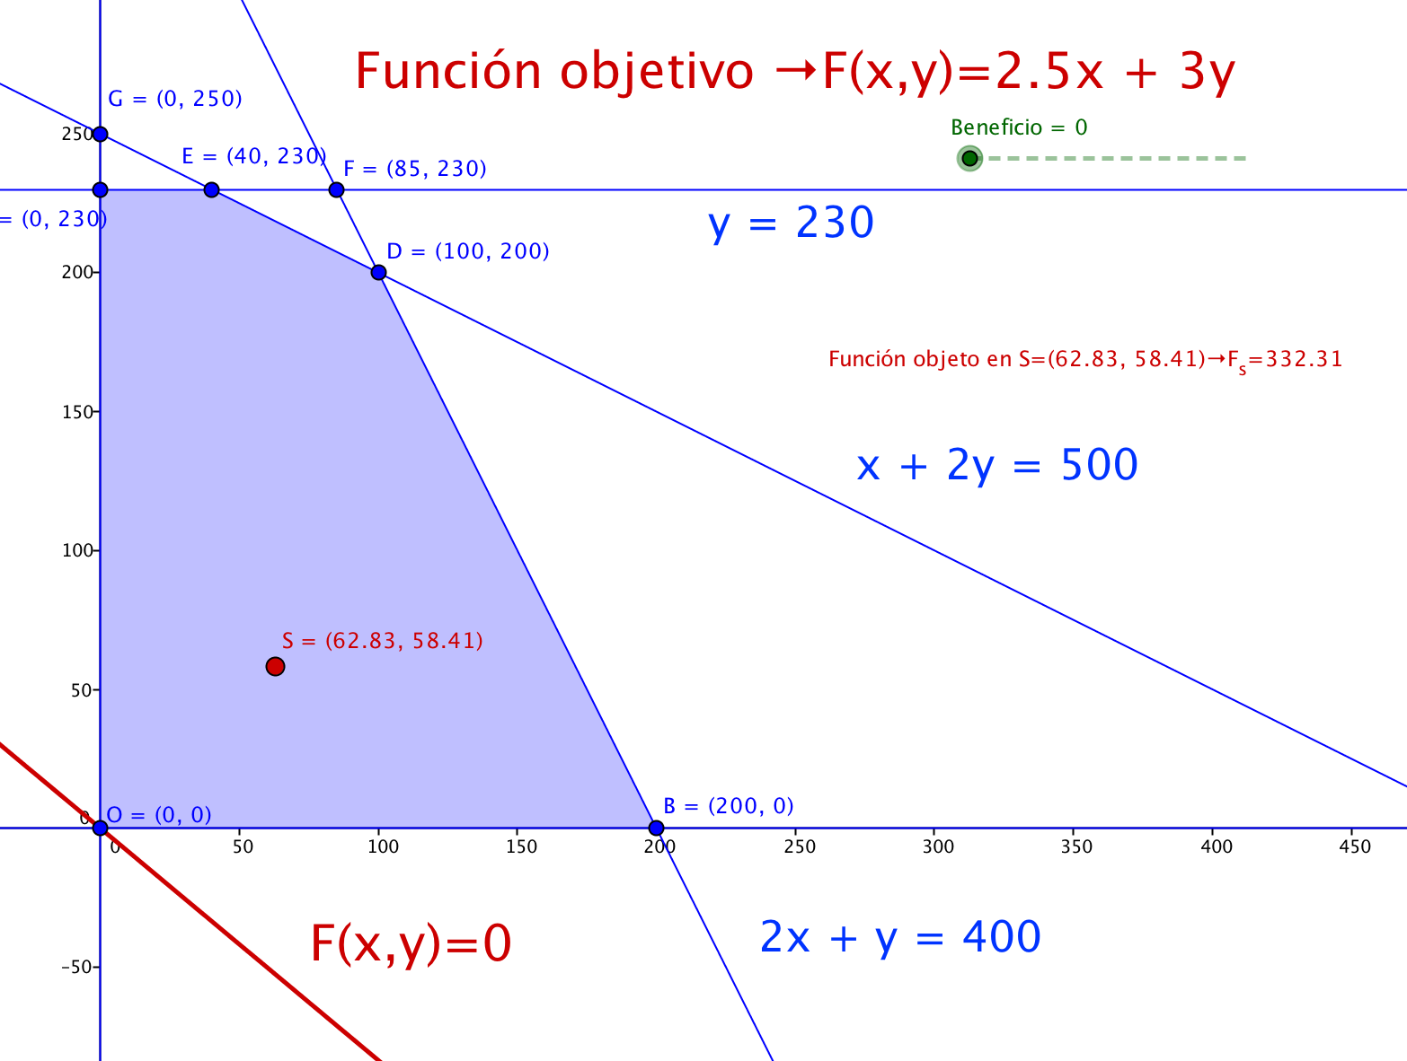
Región factible

$$\left\{\begin{matrix}F_{B}=2,5·200+3·0=500 \\ F_{D}=2,5·100+3·200=850 →Máximo \\ F_{E}=2,5·40+3·230=790 \\ F_{I}=2,5·0+3·230=690 \\ F_{O}=2,5·0+3·0=0\end{matrix}\right.$$
El Beneficio máximo se alcanza en el punto D=(100,200)

El frutero debe preparar 100 bolsas del tipo A y 200 del tipo B, y de esta forma conseguirá un beneficio máximo de 850€

